0 | Apéro - Käseplatte |  | 0 | Holzplatte
0 | Käseplatte |  | 0 | Einwegplatte
0 | 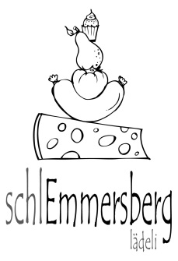  Apéro - Käse - Fleischplatte
0 | Käse - Fleischplatte
 | Anlass: …………………………………….………………………………
 | Datum: ………………………… Zeit: ……………………….…………..
………. | Anzahl Personen
 | Preis: ca. ……………..CHF
Bermerkungen:
(Erwachsene, Kinder, spezielle Wünsche, …)

 | Holt ab am
0 | Freitag, Zeit: ………………… (15:00 – 18:00)
0 | Samstag, Zeit: ……………… (08:00 – 13:00)
Für
Vorname, Name: |  | ……………………………………………….……………….
Firma: |  | ……………………………………………….……………….
Adresse: |  | ……………………………………………….……………….
PLZ, Ort: |  | ……………………………………………….……………….
Tel. privat: |  | ……………………………………………….……………….
Tel. Geschäft: |  | ……………………………………………….……………….
Handy: |  | ……………………………………………….……………….
email: |  | ……………………………………………….……………….
Schaffhausen, |  | den
 |  | Unterschrift Kunde: Unterschrift Lädeli:
Info: |  | Jeannette de Gregorio-Tüscher  j@kehlhof.com  Handy: 079 385 35 36

